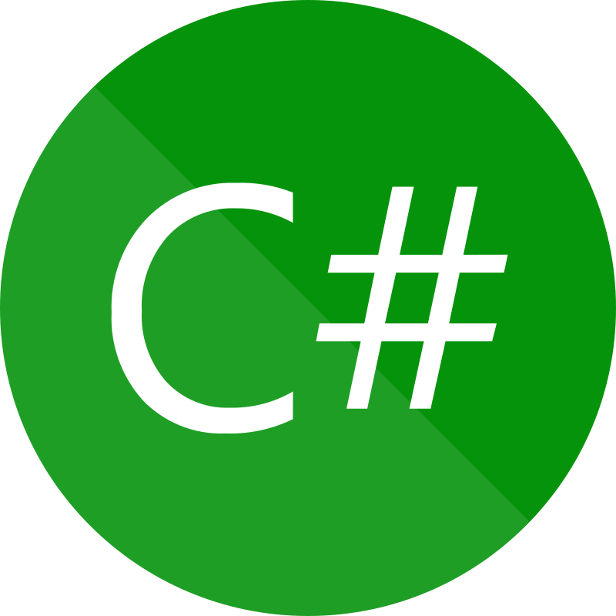

¿Qué tipo de ejecución (compilado, interpretado, etc) tiene el lenguaje?

C# es un lenguaje de tipo compilado.

¿Para qué tipo de desarrollo se utiliza normalmente el lenguaje?

Suele ser usado para desarrollos en la plataforma .NET; se utiliza para la programación de apps para celulares, servicios web, programas para consola, etc.

¿Con qué ide o editor de texto puede utilizar el lenguaje? Nombre de una librería o framework famoso del mismo.

Lo más común es utilizarlo, como dije anteriormente, con .NET Framework de Microsoft, pero también es compatible con otros tipos de editores de texto, como Visual Studio Code.



¿Qué tipo de ejecución (compilado, interpretado, etc) tiene el lenguaje?

PHP es un tipo de lenguaje compilado, debido a que es capaz de traducir un script en instrucciones que la computadora es capaz de entender.

¿Para qué tipo de desarrollo se utiliza normalmente el lenguaje?

Es principalmente utilizado para crear páginas web dinámicas.

¿Con qué ide o editor de texto puede utilizar el lenguaje? Nombre de una librería o framework famoso del mismo.

Debido a la facilidad de uso de este lenguaje, es posible usarlo en múltiples IDE, uno en específico es PHPStorm.